**zTree树形结构工具**

本工具是参照jQuery-zTree所做，实现了预定的树状结构的内容。主要由*zTreeStyle.css、jquery-2.1.1.min.js、jquery.ztree.core.min.js、jquery.ztree.excheck.min.js*这4个文件组成。

**本工具所实现的功能：**

1. 把子父节点的数据用树状的形式显示。
2. 复选、单选、等形式选中获取数据。

**zTree书写代码说明：**

**效果图：**

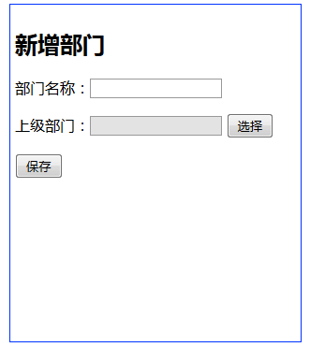

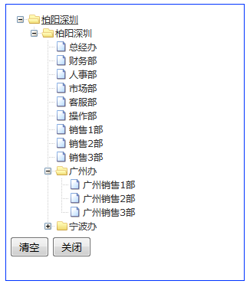

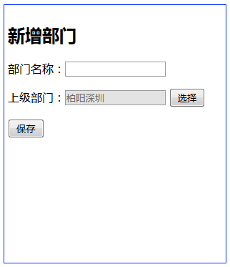

这里是CSS和JS文件的引用：



From表单的样式，部门名称跟Input文本框、上级部门跟两个Input文本框、选择按钮、保存按钮、UL树状、清空按钮、关闭按钮；初始页面From表内，点击选择跳转树状div：

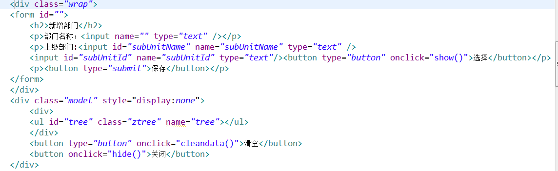

这里的Ajax调用后台方法获取数据库数据（封装成的JSON数组），失败的话跳转到error，成功则进入到success里面调showtree(data)：

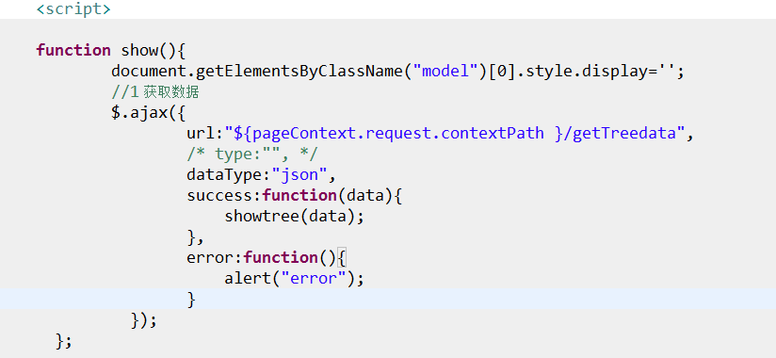

showtree(data)方法里的setting主要是对tree的属性设置，复选框、单选、本地数据源、数据库数据、自动匹配选项、是否显示节点间的连线、动画效果、树状展开的数度、子父级的关联、等等：

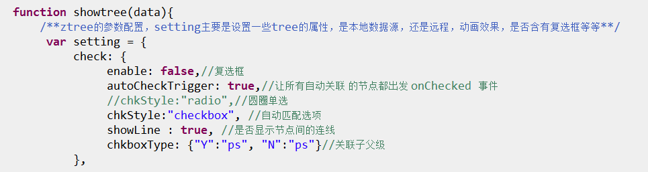

根节点、父节点、子节点、的设置；点击文字或单/复选框的回调函数设置：

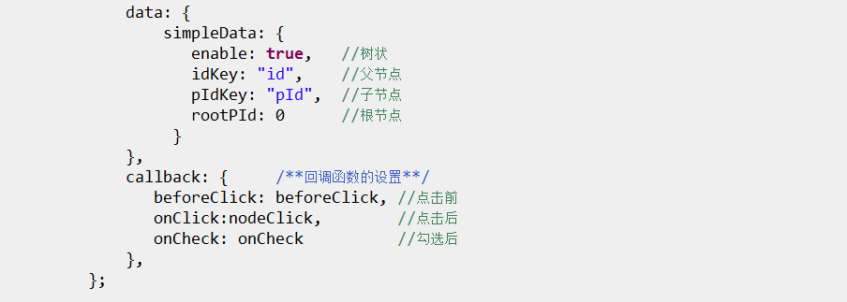

对获取数据库封装的json数据初始化以树状的形式显示在页面上：

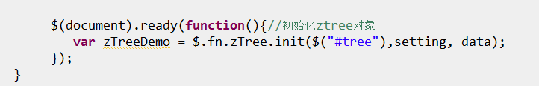

点击父节点或子节点/单复选框时调用下面方法获取当前选中的这个节点的ID、Name、pId、并且回到之前页面对获取的Name和ID数据进行显示，不用多点一次鼠标，提高了用户体验度。（ ★注意：这里的nodeClick(event,treeId,treeNode) 参数是包内封装好的可以直接调用。）：

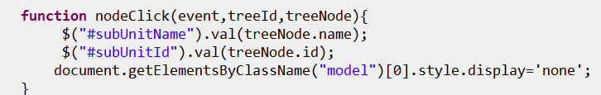

点击清空按钮时对Input文本框内的数据进行清空处理；并且跳回之前页面显示清空结果：

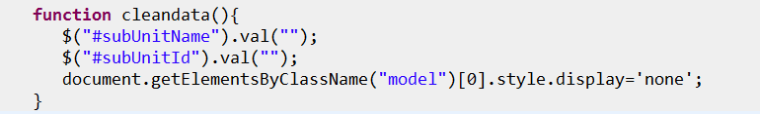

调用hide()对前一个页面进行遮挡，显示当前页面：

